ŠSP/1
Datum: 24. 3. 2020
Vsebina ure: košarka
Uvodni del ure:

Ponovimo:

1. OSNOVNI ELEMENTI V NAPADU:

A. TEHNIKA BREZ ŽOGE – TEMELJNA GIBANJA:
HOJA, TEK, GIBANJE S PRISUNSKIMI KORAKI, OBRATI, ZAUSTAVLJANJE IN SPREMEMBA SMERI, SKOKI.

B. TEHNIKA Z ŽOGO:
VODENJE ŽOGE, ZAUSTAVLJANJE PO VODENJU, ZAUSTAVLJANJE MED VODENJEM, SPREMEMBA SMERI, LOVLJENJE ŽOGE( lovljenje z obema rokama, z eno roko), PIVOTIRANJE, PODAJANJE ŽOGE (podaja z obema rokama izpred prsi, podaja z obema rokama iznad glave, podaja z obema rokama od spodaj, podaja z eno roko iznad rame, podaja z eno roko od spodaj podaja z eno roko s strani…), MET NA KOŠ (met z obema rokama iznad glave s tal in iz skoka, met z eno roko z mesta, met z eno roko izpred prsi in iznad glave, met z eno roko preko glave…), VARANJA
2. Oglej si kratke filme demonstracij in reši naloge v e učbeniku za šport!
Spletne povezave kopiraj in prilepi v spletni brskalnik!
https://eucbeniki.sio.si/sport/index.html#page59664.html

https://eucbeniki.sio.si/sport/index.html#page59665.html

https://eucbeniki.sio.si/sport/index.html#page59666.html

https://eucbeniki.sio.si/sport/index.html#page59667.html

https://www.youtube.com/watch?v=4mOUfspfFwc&list=PL6h36h0fqr3WUuMuzuTErlFsiCYYXYlSH DEŽMAN - Osnovne vaje za urjenje napada

3. Sodniški znaki: http://www2.arnes.si/~osljsmar4/Staff/kosarkaski%20sodniski%20znaki.pdf

4. Priporočam:

● Še vedno vsakodnevno športno aktivnost v naravi (tek, hoja, sprehodi). Upoštevajte vsa priporočila vlade RS in NIJZ. Na sprehodu v naravi naj te obvezno spremljajo starši. Same ne zapuščajte doma.

●gimnastične vaje za ogrevanje (dinamične in raztezne, ki jih že poznaš)

●krepilne g. v.:

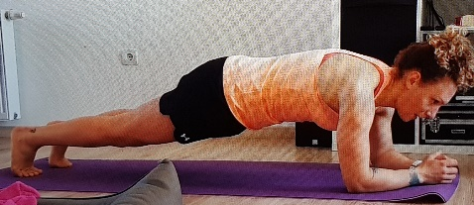 opora na komolcih: 20 do 30 sek
iz opore na komolcih priteguj koleno proti komolcu
(izmenično)
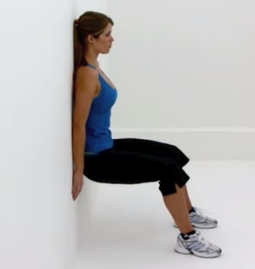 počep ob zidu: 20 do 30 sek

Viri:
Yt
E učbenik za šport
Oddaja Dobro jutro
Svetovni splet

